Makale Başlığı

Unvan, Yazar Adı Soyadı
Üniversite, Fakülte, Bölüm
University, Faculty, Department
mail@uni.edu.tr
0000-0000-0000-0000

ÖzÖz 9 punto ile 100-150 kelime arasında olmalıdır.
Anahtar Kelimeler: Ez az 5 adet olmalı, ilki anabilim dalını ifade etmelidir.

Title of Article in English
AbstractAbstract must be writen with 9 point size and between 150-200 word
Keywords: Keywords contain min. 5 different words and first of them must be name of department. E.g. Islamic History.

Giriş
Bütün metin Gentium Plus yazı fontu ile 11 punto büyüklüğünde, dipnotlar ise 9 punto büyüklüğünde düzenlenmelidir. Makale metni iki yana yaslanmalı, tek satır aralığı ile yazılmalı, buradaki makale şablonu kullanılmalıdır. Paragraf boşlukları aşağıda belirtilen şekilde ayarlanmalıdır.
Arapça makaleler için Traditional Arabic yazı fontu ile 14 punto; dipnotlarda ise 12 punto tercih edilmelidir.
Metnin kaynakça ve ekler dahil uzunluğu 7500 kelimeyi aşmamalıdır.
Metin sistemli bir kurgu ile giriş, gelişme ve sonuç kısımlarından oluşmalıdır.
Dergideki makalelelerde kullanılan kaynak gösterme yönteminde birliktelik olması açısından dipnotlar İsnad 2. Edisyon Dipnotlu atıf gösterme yöntemi tercih edilmelidir.
Atıf göstermede hataların minimize edilebilmesi için Endnote, Zotero, Mendeley gibi atıf gösterme yazılımlarından yararlanılması önerilmektedir.
Makaleye eklenecek olan en az 750 kelimelik İngilizce geniş özet hakemleme sürecinin sonunda dergide yayımlanmak üzere kabul edilen makaleler için istenmektedir.
Kaynakça ise iki yana yaslı, tek satır aralıklı, soldan 1.15 satır aralığı girintili ve 1 cm asılı olarak düzenlenmeli. Paragraftan önceki boşluk O pt, sonraki boşluk ise 12 pt olarak ayarlanmalıdır.
Sayfa düzeni ise aşağıdaki gibi ayarlanmalıdır:

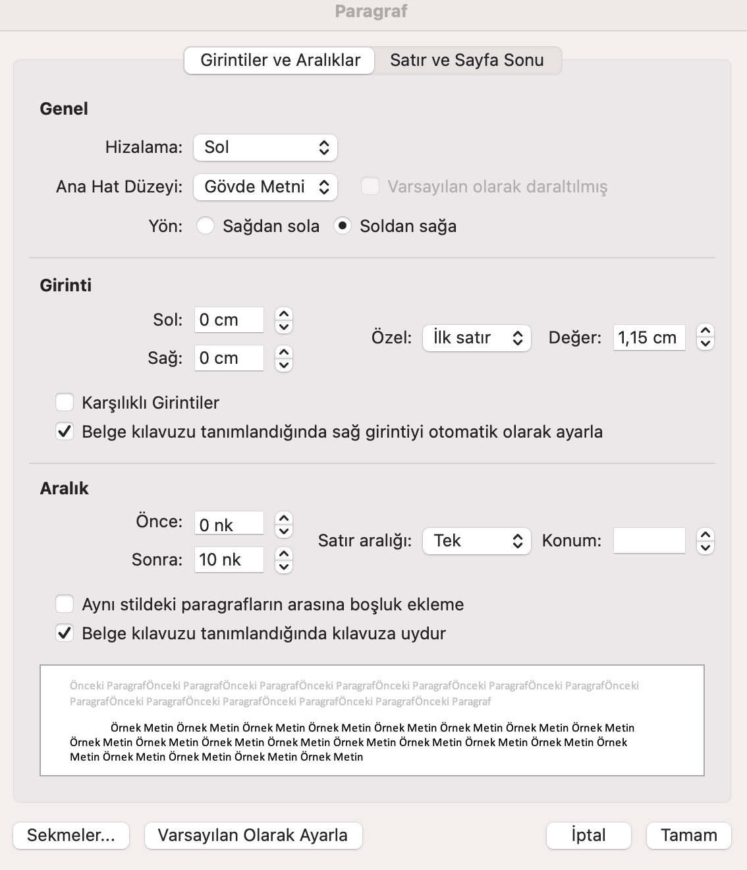

Makalenin Başlığı

Yazar unvanı, adı - soyadı

Geniş özet
En az 750 kelimden oluşmalıdır.
Anahtar Kelimeler:

Title of Article in English

Name of the Author

Extended Summary
It consists of min. 750 Words.
Keywords:

